Ngày 12 tháng 01 năm 2026 | Họ và tên giáo viên: Nguyễn Thị Nở  Tổ chuyên môn: Lý – Công nghệ - Tin học

TÊN BÀI DẠY:
CHỦ ĐỀ F: GIẢI QUYẾT VẤN ĐỀ VỚI SỰ TRỢ GIÚP CỦA MÁY TÍNH
LẬP TRÌNH CƠ BẢN
BÀI 10: CHƯƠNG TRÌNH CON VÀ THƯ VIỆN CÁC CHƯƠNG TRÌNH CON CÓ SẴN
Môn học: Tin Học; Lớp: 10

Thời gian thực hiện: 2 tiết (tiết 39,40)

I. MỤC TIÊU

1. Về kiến thức:
- Xây dựng và sử dụng được chương trình con trong Python.
- Sử dụng được chương trình con xây dựng sẵn của hệ thống

2. Về năng lực:
- Năng lực chung:
+ Giải quyết được những nhiệm vụ học tập một cách độc lập, theo nhóm và thể hiện sự sáng tạo.
+ Góp phần phát triển năng lực giao tiếp và hợp tác qua hoạt động nhóm và trao đổi công việc với giáo viên.
- Năng lực riêng:
+ HS được phát triển tư duy và khả năng giải quyết được vấn đề, năng lực giao tiếp, hợp tác, sáng tạo, tự chủ và tự học.

3. Về phẩm chất: Nghiêm túc, tập trung, tích cực chủ động.
II. THIẾT BỊ DẠY HỌC VÀ HỌC LIỆU
1. Giáo viên
- Chuẩn bị Bài giảng, máy chiếu
2. Học sinh
- Sách giáo khoa, vở ghi

- Kiến thức đã học

III. TIẾN TRÌNH DẠY HỌC

Tiết 1:

1. Hoạt động 1: KHỞI ĐỘNG ( 5 phút)
a. Mục tiêu: Tạo hứng thú học tập cho học sinh.
b. Nội dung: HS dựa vào hiểu biết để trả lời câu hỏi.
c. Sản phẩm: Từ yêu cầu Hs vận dụng kiến thức để trả lời câu hỏi GV đưa ra
d. Tổ chức thực hiện: GV giới thiệu và dẫn dắt vào bài

GV. ? Khi giải quyết một bài toán, ta có thể phân chia nó thành một số bài toán con. Nếu lập trình để máy tính giải quyết một bài toán, em hãy bình luận về ý tưởng: Mỗi đoạn chương trình giải quyết một bài toán con sẽ được gọi là một chương trình con và được đặt tên

HS. Trả lời

2. Hoạt động 2: HÌNH THÀNH KIẾN THỨC MỚI (65 phút)

Nội dung 1: Tìm hiểu khái niệm chương trình con(15 phút)

a) Mục tiêu: Biết khái niệm chương trình con và lợi ích của chương trình con.

b) Nội dung: HS quan sát SGK để tìm hiểu nội dung kiến thức theo yêu cầu của GV.

c) Sản phẩm: HS hoàn thành tìm hiều kiến thức:
1. Khái niệm chương trình con
Bài toán: Cho ba tam giác có độ dài ba cạnh lần lượt là a, b và c; u, v và w; p, q và r. Độ dài các cạnh đều là số thực cùng đơn vị đo. Em hãy tính diện tích của mỗi tam giác đó và đưa ra diện tích lớn nhất trong các diện tích tính được. Công thức Heron tính diện tích tam giác theo độ dài ba cạnh:
$$S= \frac{\sqrt{(a+b+c)(a+b-c)(a+c-b)(b+c-a)}}{4}$$

=> Kết luận
- Khi lập trình để giải một bài toán có thể chia bài toán đó thành các bài toán con, viết các đoạn chương trình giải các bài toán con
- Sau đó xây dựng chương trình giải quyết bài toán ban đầu bằng cách sử dụng các đoạn chương trình đã viết cho các bài toán con
- Chương trình con là một đoạn câu lệnh thực hiện một việc nào đó được đặt tên

d) Tổ chức thực hiện:
*‌ ‌‌Giao‌ ‌nhiệm‌ ‌vụ học tập:‌ ‌
GV: Nêu đặt câu hỏi
? Khi giải quyết một bài toán phức tạp, người ta thường phân chia bài toán đó thành một số bài toán con. Em sẽ chia bài toán sau đây thành những bài toán con nào?
HS: Thảo luận, trả lời.
*‌ ‌ ‌Thực‌ ‌hiện‌ ‌nhiệm‌ ‌vụ:‌ ‌ ‌
‌+‌ ‌HS:‌ ‌Suy‌ ‌nghĩ,‌ ‌tham‌ ‌khảo‌ ‌SGK‌ ‌trả‌ ‌lời‌ ‌câu‌ ‌hỏi‌ ‌.
+‌ ‌GV:‌ ‌quan‌ ‌sát‌ ‌và‌ ‌trợ‌ ‌giúp‌ ‌các‌ ‌cặp.‌ ‌ ‌
*‌ ‌‌ ‌Báo‌ ‌cáo,‌ ‌thảo‌ ‌luận:‌ ‌ ‌
+‌ ‌HS:‌ ‌Lắng‌ ‌nghe,‌ ‌ghi‌ ‌chú,‌ ‌một‌ ‌HS‌ ‌phát‌ ‌biểu‌ ‌lại‌ ‌các‌ ‌tính‌ ‌chất.‌ ‌ ‌
+‌ ‌Các‌ ‌nhóm‌ ‌nhận‌ ‌xét,‌ ‌bổ‌ ‌sung‌ ‌cho‌ ‌nhau.‌ ‌ ‌
*‌ ‌ ‌Kết‌ ‌luận,‌ ‌nhận‌ ‌định:‌ ‌‌GV‌ ‌chính‌ ‌xác‌ ‌hóa‌ ‌và‌ ‌gọi‌ ‌1‌ ‌học‌ ‌sinh‌ ‌nhắc‌ ‌lại‌ ‌kiến‌ ‌thức‌ ‌

Nội dung 2: Tìm hiểu Khai báo và gọi thực hiện một hàm trong Python(15 phút)

a) Mục tiêu: Nắm được cách khai báo chương trình con và cách sử dụng chương trình con
b) Nội dung: HS quan sát SGK để tìm hiểu nội dung kiến thức theo yêu cầu của GV.
c) Sản phẩm: HS hoàn thành tìm hiểu kiến thức:
2. Khai báo và gọi một hàm cần thực hiện trong Python
- Có thể gọi một chương trình con trong Python là một hàm
- Cách khai báo hàm trong Python như sau:
def tên_hàm (tham số):
Các lệnh mô tả hàm
Trong đó:
- Tên hàm phải theo quy tắc đặt tên trong Python
- Theo sau hàm có thể có hoặc không có tham số
- Phần thân hàm (gồm các lệnh mô tả hàm) phải viết lùi vào theo quy định của Python
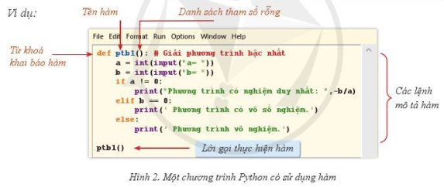
d) Tổ chức thực hiện:
*‌ ‌Giao‌ ‌nhiệm‌ ‌vụ học tập:‌ ‌
GV: Em tìm hiểu trong SGK và cho biết cách khai báo chương trình con trong Python?
HS: Thảo luận, trả lời
HS: Lấy các ví dụ trong thực tế.
*‌ ‌Thực‌ ‌hiện‌ ‌nhiệm‌ ‌vụ:‌ ‌ ‌
‌+‌ ‌HS:‌ ‌Suy‌ ‌nghĩ,‌ ‌tham‌ ‌khảo‌ ‌SGK ‌trả‌ ‌lời‌ ‌câu‌ ‌hỏi‌ ‌.
+‌ ‌GV:‌ ‌quan‌ ‌sát‌ ‌và‌ ‌trợ‌ ‌giúp‌ ‌các‌ ‌cặp.‌ ‌ ‌
*‌ ‌ ‌Báo‌ ‌cáo,‌ ‌thảo‌ ‌luận:‌ ‌ ‌
+‌ ‌HS:‌ ‌Lắng‌ ‌nghe,‌ ‌ghi‌ ‌chú,‌ ‌một‌ ‌HS‌ ‌phát‌ ‌biểu‌ ‌lại‌ ‌các‌ ‌tính‌ ‌chất.‌ ‌ ‌
+‌ ‌Các‌ ‌nhóm‌ ‌nhận‌ ‌xét,‌ ‌bổ‌ ‌sung‌ ‌cho‌ ‌nhau.‌ ‌ ‌
*‌ ‌‌ ‌Kết‌ ‌luận,‌ ‌nhận‌ ‌định:‌ ‌‌GV‌ ‌chính‌ ‌xác‌ ‌hóa‌ ‌và‌ ‌gọi‌ ‌1‌ ‌học‌ ‌sinh‌ ‌nhắc‌ ‌lại‌ ‌kiến‌ ‌thức‌ .

Nội dung 3: Tìm hiểu Chuyển dữ liệu cho hàm thực hiện(10 phút)

a) Mục tiêu: Nắm được cách khai báo chương trình con và cách sử dụng chương trình con
b) Nội dung: HS quan sát SGK để tìm hiểu nội dung kiến thức theo yêu cầu của GV.
c) Sản phẩm: HS hoàn thành tìm hiểu kiến thức:
3. Chuyển dữ liệu cho hàm thực hiện
Các bước sửa chương trình “VD_ptb1.py”
- Bổ sung tham số a, b vào trong cặp ngoặc () ở dòng khai báo hàm, để được ptb1(a, b)
- Xóa trong thân hàm hai lệnh nhập hệ số a, b từ bàn phím
- Thay lời gọi ptb1() bằng ptb1(5, 4) để hàm thực hiện với a = 5, b = 4
- Thêm các lời gọi thực hiện hàm ptb1(a, b) tương ứng với cặp hệ số a = 0, b = 0 và a = 0, b = 4
Có hai cách truyền dữ liệu cho hàm thực hiện:
+ Cách 1: chương trình gọi thực hiện hàm với các giá trị cụ thể
+ Cách 2: chương trình gọi thực hiện hàm với giá trị tham số truyền vào
Ví dụ 1:
- Chương trình “Try1_ptb1.py”, lời gọi ptb1(5, 4) đã làm hàm ptb1(a, b) được thực hiện với a = 5, b = 4
Ví dụ 2:
- Chương trình ở Hình 4 khai báo và sử dụng hàm BMI(h, w) tính chỉ số sức khỏe BMI theo hai tham số chiều cao và cân nặng.
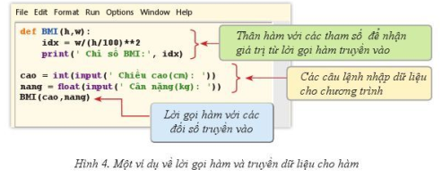
d) Tổ chức thực hiện:
*‌ ‌Bước‌ ‌1:‌ Giao‌ ‌nhiệm‌ ‌vụ học tập:‌ ‌
GV: Chương trình trong Hình 2 khai báo ptb1(), hàm này giải phương trình bậc nhất một ẩn ax + b = 0. Khi được gọi thực hiện, hàm ptb1() yêu cầu nhập các hệ số a, b từ bàn phím, biện luận và giải phương trình rồi đưa ra kết quả.
- Em hãy soạn thảo chương trình ở Hình 2 đặt tên là “VD_ptb1.py”, sau đó chạy chương trình với các dữ liệu đầu vào như Hình 3 và đối chiếu kết quả.
- Em hãy sửa lại chương trình “VD_ptb1” theo các bước trong Bảng 1, đặt tên là “Try_ptb1.py”, chạy thử và trả lời hai câu hỏi sau:
- Chương trình “Try_ptb1.py” đã truyền trực tiếp hệ số a = 5, b = 4 vào lời gọi hàm ptb1(5, 4), kết quả khi chạy có khác gì với kết quả chạy chương trình ở Hình 2 không?
- Vì sao trong chương trình “Try_ptb1.py”, thân của hàm không cần những câu lệnh nhập giá trị cho các hệ số a, b?
HS: Thảo luận, trả lời.
HS: Lấy các ví dụ trong thực tế.
*‌ ‌ ‌Thực‌ ‌hiện‌ ‌nhiệm‌ ‌vụ:‌ ‌ ‌
‌+‌ ‌HS:‌ ‌Suy‌ ‌nghĩ,‌ ‌tham‌ ‌khảo‌ ‌sgk‌ ‌trả‌ ‌lời‌ ‌câu‌ ‌hỏi‌ ‌
+‌ ‌GV:‌ ‌quan‌ ‌sát‌ ‌và‌ ‌trợ‌ ‌giúp‌ ‌các‌ ‌cặp.‌ ‌ ‌
*‌ ‌‌ ‌Báo‌ ‌cáo,‌ ‌thảo‌ ‌luận:‌ ‌ ‌
+‌ ‌HS:‌ ‌Lắng‌ ‌nghe,‌ ‌ghi‌ ‌chú,‌ ‌một‌ ‌HS‌ ‌phát‌ ‌biểu‌ ‌lại‌ ‌các‌ ‌tính‌ ‌chất.‌ ‌ ‌
+‌ ‌Các‌ ‌nhóm‌ ‌nhận‌ ‌xét,‌ ‌bổ‌ ‌sung‌ ‌cho‌ ‌nhau.‌ ‌ ‌
*‌ ‌Kết‌ ‌luận,‌ ‌nhận‌ ‌định:‌ ‌‌GV‌ ‌chính‌ ‌xác‌ ‌hóa‌ ‌và‌ ‌gọi‌ ‌1‌ ‌học‌ ‌sinh‌ ‌nhắc‌ ‌lại‌ ‌kiến‌ ‌thức‌

Tiết 2

Nội dung 4: Tìm hiểu lời gọi hàm(12 phút)

a) Mục tiêu: Biết cách sử dụng chương trình con
b) Nội dung: HS quan sát SGK để tìm hiểu nội dung kiến thức theo yêu cầu của GV.
c) Sản phẩm: HS hoàn thành tìm hiểu kiến thức:
4. Lời gọi hàm
- Trong Python, một hàm có thể trả về một giá trị qua tên của nó nếu như có lệnh
return <Giá _trị> trước khi ra khỏi hàm.
- Ví dụ 3:
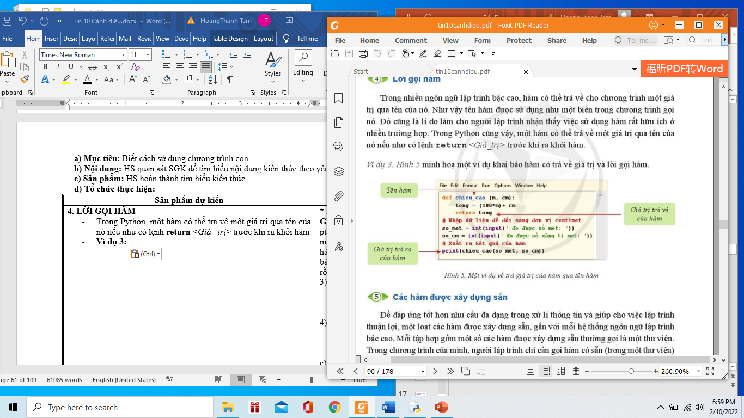
d) Tổ chức thực hiện:
*‌ ‌Giao‌ ‌nhiệm‌ ‌vụ học tập:‌ ‌
GV: Đưa ra 1 VD yêu cầu HS thảo luận lời gọi hàm trong VD này.
HS: Thảo luận, trả lời
HS: Lấy các ví dụ trong thực tế.
*‌ ‌ ‌Thực‌ ‌hiện‌ ‌nhiệm‌ ‌vụ:‌ ‌ ‌
‌+‌ ‌HS:‌ ‌Suy‌ ‌nghĩ,‌ ‌tham‌ ‌khảo‌ ‌sgk‌ ‌trả‌ ‌lời‌ ‌câu‌ ‌hỏi‌ ‌.
+‌ ‌GV:‌ ‌quan‌ ‌sát‌ ‌và‌ ‌trợ‌ ‌giúp‌ ‌các‌ ‌cặp.‌ ‌ ‌
*‌ ‌‌ ‌Báo‌ ‌cáo,‌ ‌thảo‌ ‌luận:‌ ‌ ‌
+‌ ‌HS:‌ ‌Lắng‌ ‌nghe,‌ ‌ghi‌ ‌chú,‌ ‌một‌ ‌HS‌ ‌phát‌ ‌biểu‌ ‌lại‌ ‌các‌ ‌tính‌ ‌chất.‌ ‌ ‌
+‌ ‌Các‌ ‌nhóm‌ ‌nhận‌ ‌xét,‌ ‌bổ‌ ‌sung‌ ‌cho‌ ‌nhau.‌ ‌ ‌
*‌ ‌ ‌Kết‌ ‌luận,‌ ‌nhận‌ ‌định:‌ ‌‌GV‌ ‌chính‌ ‌xác‌ ‌hóa‌ ‌và‌ ‌gọi‌ ‌1‌ ‌học‌ ‌sinh‌ ‌nhắc‌ ‌lại‌ ‌kiến‌ ‌thức‌

Nội dung 5: Tìm hiểu các hàm được xây dựng sẵn (15 phút)

a) Mục tiêu: Nắm được một số hàm được xây dựng sẵn
b) Nội dung: HS quan sát SGK để tìm hiểu nội dung kiến thức theo yêu cầu của GV.
c) Sản phẩm: HS hoàn thành tìm hiểu kiến thức:
5. Các hàm được xây dựng sẵn
- Mỗi tập hợp gồm một số các hàm được xây dựng sẵn thường gọi là một thư viện
- Ví dụ:
- Một số hàm trong thư viện chuẩn của Python như: print(), input(), …
- Một số hàm toán học trong thư viện math như: gcd(x, y) trả về ước chung lớn nhất của x và y
=> Để có thể sử dụng các hàm trong thư viện cần kết nối thư viện hoặc hàm đó với chương trình. Có 2 cách thông dụng để kết nối hàm và thư viện
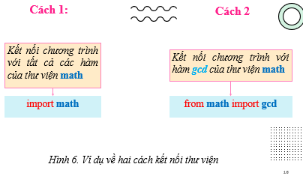
Ví dụ 4: Chương trình sau kết nối hàm gcd trong thư viện math
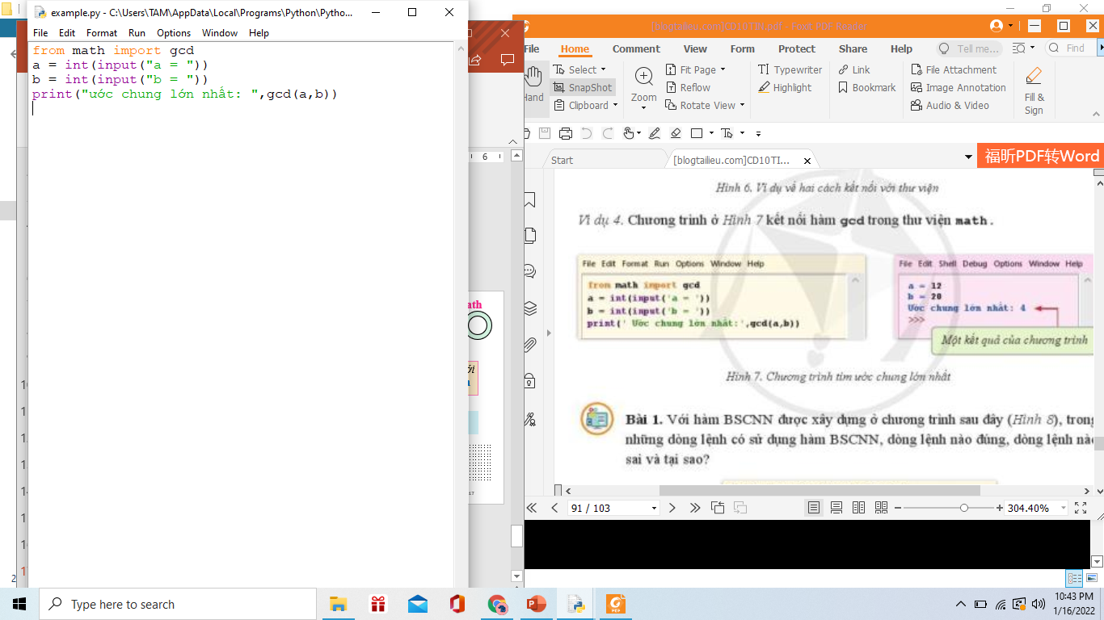
d) Tổ chức thực hiện:
*‌ ‌Giao‌ ‌nhiệm‌ ‌vụ học tập: ‌ ‌
GV: GV: Đưa ra 1 VD yêu cầu HS thảo luận tìm các chương trình con trong thư viện ở VD này.
HS: Thảo luận, trả lời
HS: Lấy các ví dụ trong thực tế.
*‌ ‌Thực‌ ‌hiện‌ ‌nhiệm‌ ‌vụ:‌ ‌ ‌
‌+‌ ‌HS:‌ ‌Suy‌ ‌nghĩ,‌ ‌tham‌ ‌khảo‌ ‌sgk‌ ‌trả‌ ‌lời‌ ‌câu‌ ‌hỏi‌ ‌
+‌ ‌GV:‌ ‌quan‌ ‌sát‌ ‌và‌ ‌trợ‌ ‌giúp‌ ‌các‌ ‌cặp.‌ ‌ ‌
*‌ ‌ ‌Báo‌ ‌cáo,‌ ‌thảo‌ ‌luận:‌ ‌ ‌
+‌ ‌HS:‌ ‌Lắng‌ ‌nghe,‌ ‌ghi‌ ‌chú,‌ ‌một‌ ‌HS‌ ‌phát‌ ‌biểu‌ ‌lại‌ ‌các‌ ‌tính‌ ‌chất.‌ ‌ ‌
+‌ ‌Các‌ ‌nhóm‌ ‌nhận‌ ‌xét,‌ ‌bổ‌ ‌sung‌ ‌cho‌ ‌nhau.‌ ‌ ‌
*‌ ‌‌Kết‌ ‌luận,‌ ‌nhận‌ ‌định:‌ ‌‌GV‌ ‌chính‌ ‌xác‌ ‌hóa‌ ‌và‌ ‌gọi‌ ‌1‌ ‌học‌ ‌sinh‌ ‌nhắc‌ ‌lại‌ ‌kiến‌ ‌thức‌
3. Hoạt động 3: Luyện tập (15 phút)
a) Mục tiêu: Củng cố, luyện tập kiến thức vừa học.
b) Nội dung: HS đọc SGK làm các bài tập.
c) Sản phẩm: Bài làm của học sinh, kĩ năng giải quyết nhiệm vụ học tập.
d) Tổ chức thực hiện:
*‌ ‌Giao‌ ‌nhiệm‌ ‌vụ học tập: ‌ ‌
GV: GV: Đưa ra 1 VD yêu cầu HS thảo luận tìm các chương trình con trong thư viện ở VD này.
HS: Thảo luận, trả lời
HS: Lấy các ví dụ trong thực tế.
*‌ ‌Thực‌ ‌hiện‌ ‌nhiệm‌ ‌vụ:‌ ‌ ‌
‌+‌ ‌HS:‌ ‌Suy‌ ‌nghĩ,‌ ‌tham‌ ‌khảo‌ ‌sgk‌ ‌trả‌ ‌lời‌ ‌câu‌ ‌hỏi‌ ‌
+‌ ‌GV:‌ ‌quan‌ ‌sát‌ ‌và‌ ‌trợ‌ ‌giúp‌ ‌các‌ ‌cặp.‌ ‌ ‌
*‌ ‌ ‌Báo‌ ‌cáo,‌ ‌thảo‌ ‌luận:‌ ‌ ‌
+‌ ‌HS:‌ ‌Lắng‌ ‌nghe,‌ ‌ghi‌ ‌chú,‌ ‌một‌ ‌HS‌ ‌phát‌ ‌biểu‌ ‌lại‌ ‌các‌ ‌tính‌ ‌chất.‌ ‌ ‌
+‌ ‌Các‌ ‌nhóm‌ ‌nhận‌ ‌xét,‌ ‌bổ‌ ‌sung‌ ‌cho‌ ‌nhau.‌ ‌ ‌

Bài 1. Với hàm BSCNN được xây dựng ở chương trình sau đây, trong những dòng lệnh có sử dụng hàm BSCNN, dòng lệnh nào đúng, dòng lệnh nào sai và tại sao?

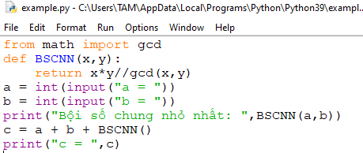

4. Hoạt động 4: Vận dụng (3 phút)
a) Mục tiêu: Vận dụng các kiến thức vừa học quyết các vấn đề học tập và thực tiễn.
b) Nội dung: HS sử dụng được lệnh gọi hàm thích hợp để đưa ra màn hình kết quả theo yêu cầu bài toán .
c) Sản phẩm: HS vận dụng các kiến thức vào giải quyết các nhiệm vụ đặt ra.
d) Tổ chức thực hiện:

GV đưa câu hỏi về nhà, học sinh làm gửi kết quả qua zalo

Bài 2. Chương trình sau, xây dựng một hàm tính diện tích một tam giác bằng công thức Heron theo ba cạnh của tam giác. Em hãy hoàn thiện chương trình bằng lời gọi hàm thích hợp để đưa ra màn hình kết quả diện tích của tam giác có ba cạnh là 3, 4, 5

